Уважаемые наши родители! Вам сейчас очень непросто во время самоизоляции. Но предлагаем вам найти время и выполнить некоторые предлагаемые задания вместе с ребенком по программе детского сада.
Тема 3-й недели апреля «НЕДЕЛЯ БЕЗОПАСНОСТИ»
13.04 – 17.04.
Цель: помочь детям овладеть элементарными правилами безопасного поведения дома, на улице, в общественных местах, в том числе в экстремальных условиях. Дать детям понятия об опасных предметах.
Закрепить представления детей об опасностях, которые могут возникнуть в быту, на улице, учить находить выход из сложившейся ситуации, обогащать представления о доступном ребенку предметном мире и назначении предметов.
Воспитывать бережное отношение к своему здоровью.

Предлагаем вашему вниманию ДИДАКТИЧЕСКИЕ ИГРЫ И УПРАЖНЕНИЯ, которые вы можете провести с детьми дома.
Рассматривание домашней аптечки. Помочь детям сделать вывод, что лекарства, таблетки приносят пользу, если их назначает врач, а назначение выполняют родители.
2. «НАШИ ПОМОЩНИКИ И ВРАГИ». Рассказать детям о группах предметов, которыми детям категорически пользоваться дома нельзя (спички, электрические розетки, электроприборы);
Предметы, которыми в зависимости от возраста нужно научиться правильно обращаться (иголка, ножницы, нож).
3. Виды транспорта (пассажирский, грузовой, специальный). Попросите детей назвать их.
4. Наши помощники на дороге. (Светофор, знаки, разметка).
Какие дорожные знаки дети могут назвать, нарисовать?
5.РИСОВАНИЕ НА ТЕМУ «МАШИНЫ НА НАШЕЙ УЛИЦЕ».
ПРЕДЛОЖИТЕ РЕБЕНКУ ВЫПОЛНИТЬ АППЛИКАЦИЮ «МАШИНА», АВТОБУС»
6. СОСТАВЛЕНИЕ РАССКАЗА «КАК Я ГУЛЯЮ ВО ДВОРЕ, НА УЛИЦЕ». Запишите рассказ ребенка.
7.Зачем нужно знать свой адрес, Ф.И.О. родителей, место их работы? Уточните, знает ли его ваш ребенок..
8. Игра «СЛЕДОПЫТ» (ориентировка в пространстве). Спрячьте в комнате какой-либо предмет и предложите ребенку его найти по вашим указаниям: налево- направо, «холодно-горячо!
9. Упражнение «КОГДА ОГОНЬ ДРУГ, А КОГДА ВРАГ» .
Предложите ребенку порассуждать на эту тему.
10. Прочитайте ребенку рассказ С. Маршака «Рассказ о неизвестном герое».
11. Вспомните стихотворение С. Маршака «КОШКИН ДОМ». Почему случился пожар в доме?
12. Выучите небольшое стихотворение по теме недели.

А здесь, уважаемые родители, вы найдете полезные ссылки с информацией по теме.
1.ВИДЕО ПО ТЕМЕ БЕЗОПАСНОСТЬ на Ю.ТУБЕ.
2. РИСУЕМ ВМЕСТЕ С ДЕТЬМИ. («КАК НАРИСОВАТЬ МАШИНУ).
3.БЕЗОПАСНОСТЬ В СТИХАХ ДЛЯ ДЕТЕЙ.

ВЫПОЛНИТЕ ЗАДАНИЯ.

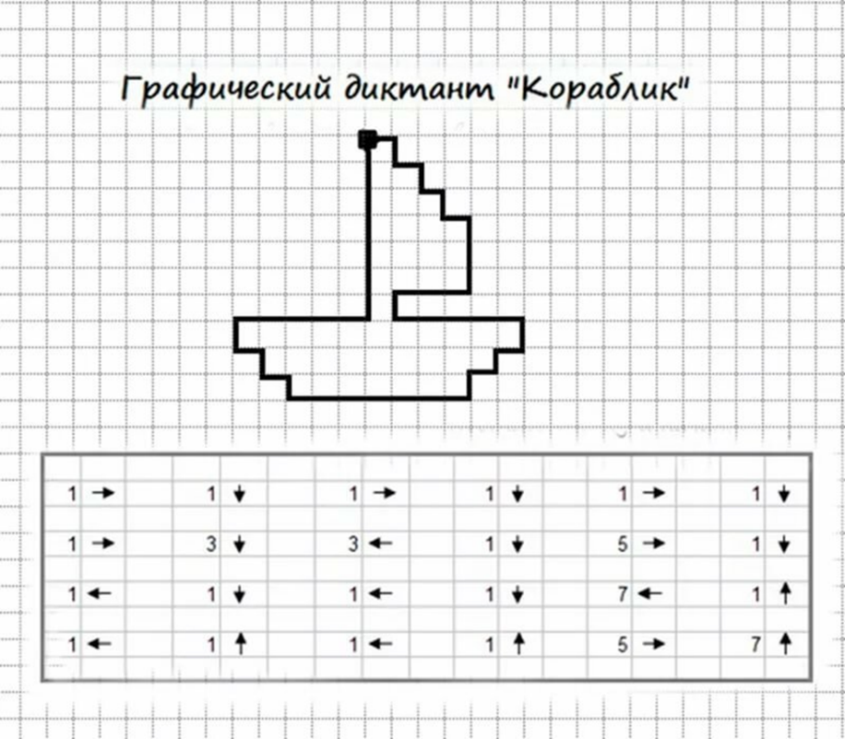

Ребенку даете лист бумаги в клеточку. Вверху ставите точку и начинаете диктовать: «1 клеточка вправо, 1 клеточка вниз, 1 клеточка вправо и т.д. (читается построчно).

2. РЕШИТЕ МАТЕМАТИЧЕСКИЙ РЕБУС

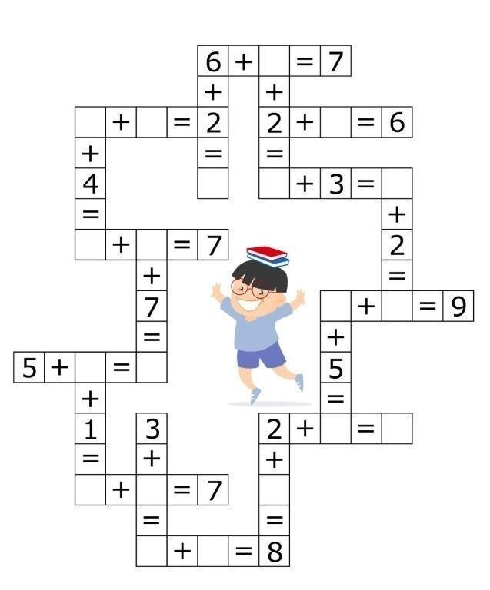

3. РИСУЕМ ПО КЛЕТОЧКАМ.

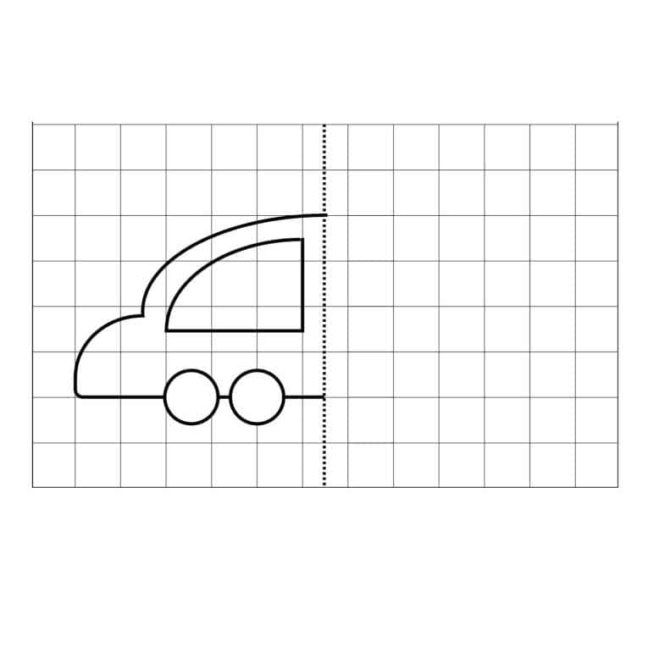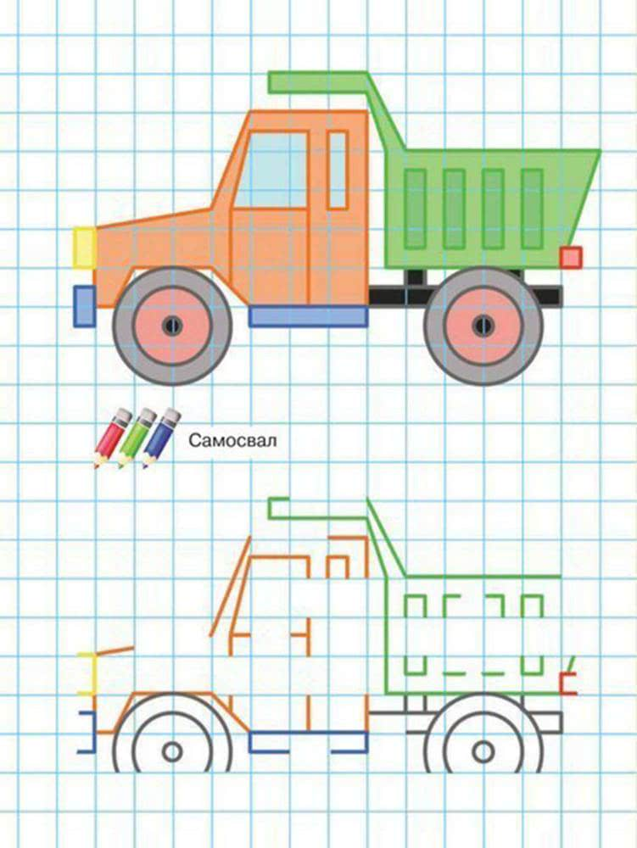

ОБУЧЕНИЕ ГРАМОТЕ.

1.Предложите ребенку назвать гласные звуки. Почему они так называются?
Гласные, которые показывают мягкость предшествующего согласного: Я, Е. Ю. Е, И.
Вместе проведите звуковой анализ слов:
Поставьте ударение.

ДОРОГА

СВИСТОК.

ПРИМЕР: в слове «дорога» 3 слога: 1-й «до» 2-й –«ро»! 3-й «га», В слове 6 звуков.
1-й «д» согласный, твердый. 2-й – «о» - гласный и т.д.

2. Составь слова из первых слогов слов:
МОСТИК - БУМАГА -
ВЕРБА - БАТОН -
ЧАЙКА - светофор -

